MFA
Celebración de la Eucaristía y Compromiso.
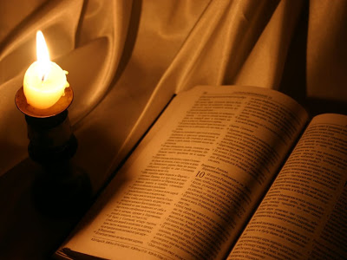

OCTUBRE 26-10-2013
PROCESIÓN Entra el sacerdote con los niños del movimiento y dejan la vela debajo del altar y se colocan en el suelo, mientras cantamos:

Que tu Espíritu, Señor, descienda sobre nosotros, que nos guíe y dé tu paz, que nos dé fuerza para caminar.

MONICIÓN DE ENTRADA (Sta Cruz)

Queridos hermanos: nos hemos reunido en el Nombre del Señor que hoy nos convoca para enviarnos como testigos suyos a evangelizar. Es Jesús quien nos ha elegido.

Sabemos en quién hemos puesto nuestra confianza y eso nos anima a subirnos en la barca de la Iglesia superando miedos, poniendo los ojos fijos en el Maestro. Nuestro Rey y Señor.

Queremos comprometernos con la invitación que nos hace el Papa para descubrir cada vez más la riqueza de aquello que creemos, para conocer cada vez mejor aquel a quien anunciamos y del que afirmamos que está vivo entre nosotros. Queremos vivir y testimoniar con nuestras vida el carisma de Madre Alberta.

Canto
Que tu Espíritu, Señor, descienda sobre nosotros, que nos guíe y dé tu paz, que nos dé fuerza para caminar
.-.-.-.-.-.-.-.-.-.-.-.-.-.-.-.-.

Sacerdote: Somos débiles y a veces nos alejamos del Padre, pidamos su perdón.

PETICIONES DE PERDÓN (Cuesta)
- Perdón Señor por las veces que hemos puesto la confianza en nuestras propias fuerzas antes que en ti
- Perdón Señor por las veces que no hemos estado cerca del que sufre.
- Perdón Señor por las veces que no hemos dado testimonio de ti ante el mundo por el miedo al qué dirán
.-.-.-.-.-.-.-.-.-.-.-.-.-.-.-.-.-.-.-..-.-

Canto:

LECTURAS
Primera Lectura: (Realejos)

Lectura del libro del Eclesiástico
El Señor es un Dios justo, que no puede ser parcial; no es parcial contra el pobre, escucha las súplicas del oprimido; no desoye los gritos del huérfano o de la viuda cuando repite su queja; sus penas consiguen su favor, y su grito alcanza las nubes; los gritos del pobre atraviesan las nubes y hasta alcanzar a Dios no descansan; no ceja hasta que Dios le atiende, y el juez justo le hace justicia.
Palabra de Dios

Salmo: Si al afligido invoca al Seño; Él lo escucha.

Bendigo al Señor en todo momento,
su alabanza está siempre en mi boca;
mi alma se gloría en el Señor:
que los humildes lo escuchen y se alegren. R/.
El Señor se enfrenta con los malhechores,
para borrar de la tierra su memoria.
Cuando uno grita, el Señor lo escucha
y lo libra de sus angustias. R/.
El Señor está cerca de los atribulados,
salva a los abatidos.
El Señor redime a sus siervos,
no será castigado quien se acoge a él . R/.

Segunda Lectura (Cuesta)

Lectura de la segunda carta del apóstol san Pablo a Timoteo (4,6-8.16-18):
Estoy a punto de ser sacrificado, y el momento de mi partida es inminente. He combatido bien mi combate, he corrido hasta la meta, he mantenido la fe. Ahora me aguarda la corona merecida, con la que el Señor, juez justo, me premiará en aquel día; y no sólo a mí, sino a todos los que tienen amor a su venida. La primera vez que me defendí, todos me abandonaron, y nadie me asistió. Que Dios los perdone. Pero el Señor me ayudó y me dio fuerzas para anunciar íntegro el mensaje, de modo que lo oyeran todos los gentiles. Él me libró de la boca del león. El Señor seguirá librándome de todo mal, me salvará y me llevará a su reino del cielo. A él la gloria por los siglos de los siglos. Amén.
Palabra de Dios

Aleluya cantado

ORACIÓN DE LOS FIELES. (Sta Cruz)

Sacerdote:
Dios ama todo lo que ha creado y lo conserva con su bendición. Pidámosle ahora que nos imparta su bendición y su consuelo, diciendo:
R. Descienda sobre nosotros, Señor, tu bendición

- Dios eterno, que nos haces comprender el sentido profundo de nuestra vida cuando buscamos de corazón tu voluntad, mediante el carisma de la Pureza, dígnate llenarnos de tu Espíritu.

- Tú, que eres un Dios cercano, escucha nuestras súplicas por los que hoy hacemos nuestro compromiso, para que se afiance nuestra fe y caminemos con voluntad decidida, dispuestos a crecer y amar.

- Tú, que nos miras siempre con ojos de misericordia, ayúdanos a vivir según el ejemplo de Jesús, acompañados por nuestra comunidad Familia Albertiana.

- Tú, a los que te amamos y creemos en Ti, mantennos unidos en nuestro Movimiento para que el mundo crea que Tú eres el único que puede llenar y satisfacer el corazón humano.

- Tú que nos animas a seguirte, acuérdate de todos los que sufren y danos entrañas de bondad para ayudarles.

.-.-.-.-.-.-.-.-.-.-.-.-.-.-.-.-.-.-.-.-.-.-..-

Sacerdote: Ahora, vais a hacer vuestro compromiso, pedimos a Dios , os ilumine en este camino de fe y seáis dentro de la Iglesia luz y fermento de paz en vuestras familias y en vuestros ambientes.

Ainhoa (Sta Cruz) En pie, ante el altar pronunciamos la fórmula de nuestro compromiso, de manera individual , empezando por la izquierda. Diremos el nombre alto y por orden.

En el nombre del Padre, del Hijo y del Espíritu Santo, acompañado por mi comunidad y en comunión con la Iglesia, yo__________________, sintiéndome llamado por el Señor según el carisma de las religiosas de la Pureza de María, libremente me comprometo a ser miembro activo del Movimiento Familia Albertiana, con sinceridad, rectitud y entrega.

Procuraré crecer espiritualmente, vivir mi compromiso apostólico y mi formación permanente en la fe, según el Proyecto de Vida.
Pido a Dios, por intercesión de Santa María, Virgen de la Pureza, que me dé la luz y la fortaleza que necesito para ser fiel a esta alianza.
.-.-.-.-.-.-.-.-.-.-.-.-.-.-.-.-.-.-.-.-.-.-.-.-.-.-.
Ofertorio: Llevan el pan y el vino.: (Cuesta)
Lectora : Con el pan y con el vino te ofrecemos nuestra disposición a cumplir tu voluntad en todo y siempre al estilo de Madre Alberta, la cual no se cansaba de repetir ; Lo primero en nuestra vida es hacer lo que Dios quiera .

Canto :

Santo:

Paz:

Cantos de comunión:

ACCIÖN DE GRACIAS

Canto a la Virgen: Bendita sea tu pureza

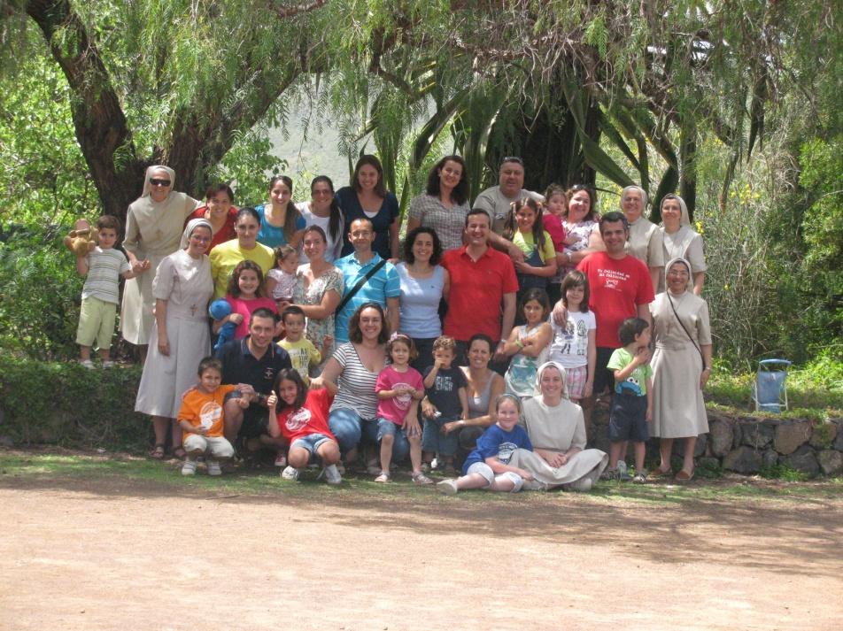

Con la ayuda de María, todo resultará bien.
M. ALBERTA

